Частное техническое задание

(Техническое задание)

«Создание справочника «Номенклатура», написание обработчика для документа «Поставки» и «Прайс» при изменении реквизитов табличной части и создание печатной формы документа «Поставки»»

по проекту «Автоматизация пиццерии на Платформе 1С Предприятие 8»

Состав рабочей группы:

|  |  |
| --- | --- |
| Ф.И.О. | Должность |
| Цветков Алексей Андреевич | Программист |
| Кулёва Анна Андреевна | Аналитик |

Оглавление

1. Назначение документа 5

2. Задача 6

3. Общая информация 7

4. Функциональные требования 8

5. Процесс (текущий), шаги процесса 9

6. Список доработок, Метаданные, Описание доработки, ссылка на требование 10

## 6.1. Требование 2. Справочники «Номенклатура», «Единицы измерения» 10

6.2. Требование 4. Печатная форма документа «Поставки» 11

6.3. Требование 10. Отслеживать кратность заказываемого товара в документе планирования поставки. 13

7. Методика приемо-сдаточных испытаний 14

**Глоссарий**

|  |  |  |
| --- | --- | --- |
| № | Термин | Описание |
|  | НДС | Налог на добавленную стоимость. Косвенный налог, форма изъятия в бюджет государства части добавленной стоимости товара, работы или услуги, которая создаётся в процессе производства товаров, работ и услуг. |
|  |  |  |
|  |  |  |
|  |  |  |
|  |  |  |
|  |  |  |

# Назначение документа

Данное ЧТЗ описывает требования к технологической реализации возможность ввода информации о номенклатуре: ингредиентов и расходных материалов пиццерии, и создания печатной формы документа плановой поставки. Также оно описывает схему создания обработчика для документа «Поставки» и «Прайс» при изменении реквизитов его табличной части.

Технологическая реализация создается на платформе 1С предприятия.

# Задача

Предусмотреть возможность ввода информации о номенклатуре: ингредиентов и расходных материалов пиццерии (задание №2).

Учесть, что номенклатура закупается «дискретно» количествами, кратными указанному в колонке «Ед.измерения закупки» и система должна отслеживать кратность заказываемого товара в документе планирования поставки. Написать соответствующий обработчик для этого документа (задание №4).

Создать печатную форму документа плановой поставки (задание №6).

# Общая информация

* 1. Регистрационный номер Частного технического задания (далее - ТЗ) и краткое описание – 2.2.8
  2. Аналитик – Кулёва Анна Андреевна
  3. Инициатор ТЗ – АО Гринатом
  4. Приоритет - стандартный
  5. Причина разработки ТЗ – предстажировка Case Lab
  6. Плановые Трудозатраты на разработку и реализацию ТЗ (в человеко/часах) – 3 часа
  7. Информационные системы, в которых планируется реализация ТЗ -
  8. Проекты -
  9. Перечень бизнес-процессов -
  10. Даты работы над ТЗ (аналитика и разработка) и фактические трудозатраты – 10 часов
  11. Альтернативные/временные решения -
  12. Есть возможность использовать существующую функциональность -
  13. Реализация данных изменений повлияет на работу других информационных систем и модулей -
  14. Риски при внедрении данных изменений -
  15. Владелец Системы или его представитель – АО Гринатом

# Функциональные требования

|  |  |  |
| --- | --- | --- |
| № | Короткое наименование требования | Описание |
| 2 | Справочники «Номенклатура», «Единицы измерения» | Реализовать иерархический справочник «Номенклатура», в котором товары должны будут принадлежать одной из групп: «Ингредиенты» и «Расходные материалы», и справочник «Единицы измерения», в котором будет отражена связь условных и основных единиц измерения. Оба справочника должны отображаться в подсистеме «Наша организация» |
| 4 | Печатная форма документа «Поставки» | Создать макет в «Конструкторе печати» и отредактировать форму. |
| 10 | Отслеживать кратность заказываемого товара в документе планирования поставки | В форме документа «Поставки» и «Прайс» написать обработчик, который при изменении единицы измерения закупки будет менять основные единицы измерения и их количество, при изменении количества товара в условных единицах измерения будет менять количество товара в основных единицах измерения и сумму с НДС, а при изменении количества товара в основных единицах измерения будет менять количество товара в условных единицах измерения, причём это число должно оставаться целым – таким образом учитывается «дискретность» покупок и отслеживается кратность заказываемого товара. Документы будут отображаться в подсистеме «Закупки» |

# Процесс (текущий), шаги процесса

|  |  |  |  |  |  |
| --- | --- | --- | --- | --- | --- |
| № | Роль | Действие | Условие | Результат | Но-мер треб. |
| 1 | Сотрудник организации | Занести сведения об организации | - | Создан Справочник «Наша Организация», есть вся информация об организации | 1 |
| 2 | Сотрудник организации | Ввести информацию о номенклатуре | - | В справочник «Номенклатура» внесены сведения о наименовании и единице измерения товара, ставке НДС. В справочнике «Единицы измерения» отображены связи между единицами измерения закупки (условные ед. измерения) и единицами измерения хранения (основные ед. измерения) | 2 |
| 3 | Сотрудник организации | Выбор поставщика | - | Выбраны поставщики и занесены данные о поставщиках в справочник | 3 |
| 4 | Казначей | Оплата | Оплачена ли поставка | Оплата заявки поставщику, Статус - Оплачена | 6, 8 |
| 5 | Менеджер по закупкам | Составить прайс |  | Заведение прайса в документ. Обновление актуальных данных | 5 |
| 6 | Менеджер по закупкам | Составить заказ поставщику | - | Фиксация заявки поставщику | 6,7, 10 |
| 7 | Менеджер по закупкам | Распечатать документ «Поставки» | - | Создана печатная форма документа «Поставки» | 4 |
| 8 | Кладовщик | Получение и пересчет товара | - | Размещение товара на складе | 9 |
| 9 | Менеджер по закупкам | Создание отчета запасов в организации | - | Просмотр и анализ данных отчета запасов | 8 |

# Список доработок, Метаданные, Описание доработки, ссылка на требование

*(здесь описываются метаданные, документы, печатные формы, отчеты и т.д. в структурированном виде по каждому Требованию)*

## Требование 2. Справочники «Номенклатура», «Единицы измерения»

Создаем справочник – «Номенклатура». В стандартных реквизитах «Код» введем подсказку «Вводить не обязательно», «Наименование» меняем на «Наименование товара» и ставим галочку в разделе Иерархия (иерархический список). Создаём две группы: ингредиенты и расходные материалы. Каждый товар должен относиться к одной из групп.

Состав справочника «Номенклатура»:

|  |  |  |
| --- | --- | --- |
| **Реквизит** | **Тип реквизита** | **Описание реквизита** |
| «Единица измерения» | Справочник ссылка на “Единицы измерения” | В поле Подсказка напишем «В каких единицах товар закупается у поставщика».  В поле Проверка заполнения ставим Выдавать ошибку |
| «Ставка НДС» | Тип данных – число,  Длина – 3,  Точность – 0 | В поле Проверка заполнения ставим Выдавать ошибку |

Создаем справочник - “Единицы измерения”. Этот справочник связывает условные единицы измерения с основными единицами измерения. Он также содержит просто основные единицы измерения.

|  |  |  |
| --- | --- | --- |
| **Реквизит** | **Тип реквизита** | **Описание реквизита** |
| «Базовая Единица» | Тип данных – булево | Значение заполнения - Ложь |
| «Значение» | Тип данных – число,  Длина – 15,  Точность – 3 | При присвоении «Базовой единицы» значения истина, автоматически заполняется 1 и становится недоступным для редактирования. |
| «Единица» | Тип данных – справочник ссылка на «Единицы измерения» | При присвоении «Базовой единицы» значения истина, становится недоступным для редактирования. |

Пример:

Заносим в справочник основную единицу «Шт». Это базовая единица, значит реквизиту «Базовая Единица» присвоено значение истина. Остальные реквизиты становятся недоступны для редактирования, реквизиту «Единица» автоматически присваивается значение 1.

Заносим в справочник условную единицу «Упаковка». Это не базовая единица, значит реквизиту «Базовая Единица» присвоено значение ложь. Пусть в упаковке – 20 штук салфеток. Значит реквизиту «Единица» присваиваем значение «Шт», а реквизиту «Значение» - 20.

## Требование 4. Печатная форма документа «Поставки».

Создать печатную форму документа «Поставки». Печатная форма выводится по команде «Печать» в подсистеме «Закупки».

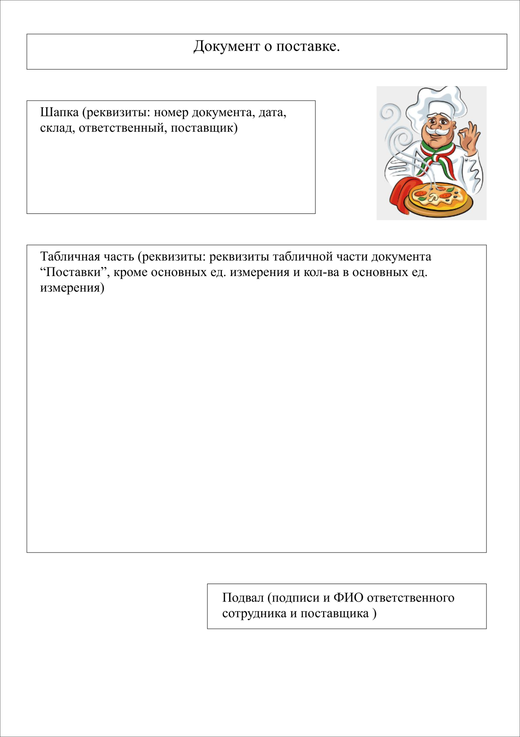

Рис. 1. Макет печатной формы документа «Закупки».

На печатной форме должны присутствовать все реквизиты документа «Закупки» за исключением реквизитов «ПлановаяДатаПоставки» и «Статус», Расположение реквизитов, логотипа на форме указано на рис. 1 данного ТЗ.

«Шапка» печатной формы документа содержит следующие реквизиты документа «Поставки»: «Склад», «Ответственный», «Поставщик». Также добавляются стандартные реквизиты документа: «Дата» и «Номер».

Табличная часть печатной формы документа содержит следующие реквизиты табличной части документа «Поставки»: «Товар», «Условные ед измерения», «Цена за ед с НДС», «Кол-во в условных единицах» и «Сумма с НДС».

В «подвале» печатной формы документа будут выводиться реквизиты «Ответственный» и «Поставщик». Справа от них оставить место для подписи.

## Требование 10. Отслеживать кратность заказываемого товара в документе планирования поставки

Создать новую форму документа «Поставки». В модуле формы написать процедуры-обработчики, которые при изменении:

1. Реквизита «Условные единицы измерения» будут менять основные единицы измерения и их количество – процедура ТоварыЕдИзмерЗакупкиПриИзменении;
2. Реквизита «Количество в условных единицах измерения» будут менять количество товара в основных единицах измерения и сумму с НДС – процедура ТоварыКолвоВУсловныхЕдПриИзменении;
3. Реквизита «Количество в основных единицах измерения» будут менять количество товара в условных единицах измерения и реквизит «Сумма с НДС» – процедура ТоварыКолвоВЕдИзмеренияПриИзменении. Причём, количество должно оставаться целым числом – таким образом учитывается «дискретность» покупок и отслеживается кратность заказываемого товара.

Документ «Поставки» выводится на основании документа «Прайс», который составлялся аналитиком Викторией Князевой. В документе «Прайс» мы дополнили форму документа обработчиком изменения реквизита «Условные единицы измерения» аналогично пункту 1) в документе «Поставки».

# Методика приемо-сдаточных испытаний

*(описываются сценарии тестирования, желательно несколько)*

|  |  |  |  |  |
| --- | --- | --- | --- | --- |
| № | **Задача тестирования** | **Список действий** | **Объем данных** | **Критерий успешности теста** |
| 1 | Протестировать заполнение справочника «Единицы измерения» | 1. Создать новый элемент списка. 2. Заполнить все поля, кроме «Базовая единица». 3. Записать и закрыть 4. Попробовать создать новый элемент списка, поставить в поле «Базовая единица» значение истина. 5. Проверить, можно ли после этого заполнить другие поля элемента | 1 справочник «Единицы измерения» | 1. В справочнике «Единицы измерения» отобразятся обе созданные единицы.  2. Поля базовой единицы измерения будут недоступны для редактирования. |
| 2 | Протестировать заполнение справочника «Номенклатура» | 1. Создать новый элемент списка. 2. Заполнить все поля, записать и закрыть 3. Попробовать создать новый элемент списка, и оставить одно из полей пустым. 4. Проверить, будет ли в этой ситуации выдаваться ошибка | 1 справочник «Номенклатура» | 1. В справочнике «Номенклатура» отобразится первый созданный элемент.  2. Для второго элемента, у которого не заполнены некоторые поля, возникнет ошибка, и выдадут предупреждение. |
| 3 | Протестировать выдачу печатной формы документа «Поставки» | 1. Создать новый документ «Поставки». 2. Нажать на кнопку «Печать» | 1 документ «Поставки» | 1.Печатная форма документа должна совпадать указанным в данном ЧТЗ макетом. |
| 4 | Протестировать обработчики документа «Поставки» при изменении некоторых реквизитов его табличной части | 1. Попробовать изменить условную единицу в документе «Поставки» 2. Попробовать изменить количество товара в условных единицах и посмотреть, изменятся ли условные единицы. 3. Проделать то же самое наоборот: попробовать изменить кол-во товара в основных единицах и посмотреть, как изменяться условные единицы измерения. | 1 документ «Поставки» | 1. В созданном документе «Поставки» при изменении условной единицы измерения автоматически подставится соответствующая ей основная единица измерения.  2. В созданном документе «Поставки» при изменении количества товара в условных единицах измерения автоматически изменится и количество товара в основных единицах измерения. И наоборот. |
| 5 | Протестировать обработчики документа «Прайс» при изменении некоторых реквизитов его табличной части | 1. Попробовать изменить условную единицу в документе «Поставки» 2. Проверить, изменилось ли при этом в документе поле «Основная единица измерения». | 1 документ «Прайс» | 1. В созданном документе «Прайс» при изменении условной единицы измерения автоматически подставится соответствующая ей основная единица измерения. |